PROJETO DE LEI N° 40/2021
Data: 15 de outubro de 2021

PARECER CONJUNTO 08
Comissões Permanentes de Justiça e Redação; e, de Finanças, Orçamento e Fiscalização

Os Vereadores que abaixo subscrevem, membros das Comissões Permanentes acima nominadas, e atendendo pedido formulado nesta data, durante a 34ª Sessão Ordinária, passam a deliberar em caráter excepcional e de forma conjunta, a seguinte matéria legislativa: Projeto de Lei nº 40/2021, do Executivo Municipal, que dispõe sobre autorização para abertura de Crédito Adicional Suplementar, e dá outras providências.

Referido projeto busca autorização para abertura de um Crédito Adicional Suplementar, no valor de até R$ 1.204.199,50 (um milhão, duzentos e quatro mil, cento e noventa e nove reais e cinquenta centavos), na dotação da Secretaria Municipal de Educação.

Cumpre ressaltar que o valor previsto no orçamento do município para o presente exercício, no que se refere à folha de pagamento do magistério, contava com um aporte de R$ 5.160.000,00 (cinco milhões, cento e sessenta mil reais) de Recursos Livres.

No entanto, a Portaria Interministerial MEC/ME nº 08, de 24 de setembro de 2021, informou aos municípios um aporte extra de recursos do FUNDEB, além do provável excesso de arrecadação que já vinha se desenhando por alguns meses. Este aporte torna desnecessária a aplicação dos Recursos Livres na folha de pagamento. Coube, portanto, propor outro destino a estes recursos, para que fossem mais bem aproveitados.

No Plano de Governo apresentado à população já estava prevista a modernização da infraestrutura das escolas municipais, com instalação de lousas digitais, entre outros equipamentos. Tendo em vista que a licitação das mesmas já está homologada, solicitamos a autorização desta Casa de Leis para o remanejamento destes recursos para esta aquisição.

A aquisição destes equipamentos visa atender a uma demanda das escolas e uma atualização do sistema educacional. Através da disponibilização de ferramentas tecnológicas em sala de aula, o ensino aprendizagem será aprimorado e facilitado, auxiliando, principalmente, os professores no seu cotidiano, pois poderão utilizar-se de tal ferramenta como apoio pedagógico para aperfeiçoar ainda mais as suas metodologias de ensino.

Desta forma, os membros das Comissões Permanentes de Justiça e Redação e de Finanças, Orçamento e Fiscalização manifestam voto favorável e conjunto, recomendando a aprovação do Projeto em Plenário. Nada mais havendo, foi encerrada a reunião, realizada no Plenário desta Casa de Leis. É o Parecer Conjunto, ao qual subscrevem. Plenário Ariovaldo Luiz Bier, em 19 de outubro de 2021.

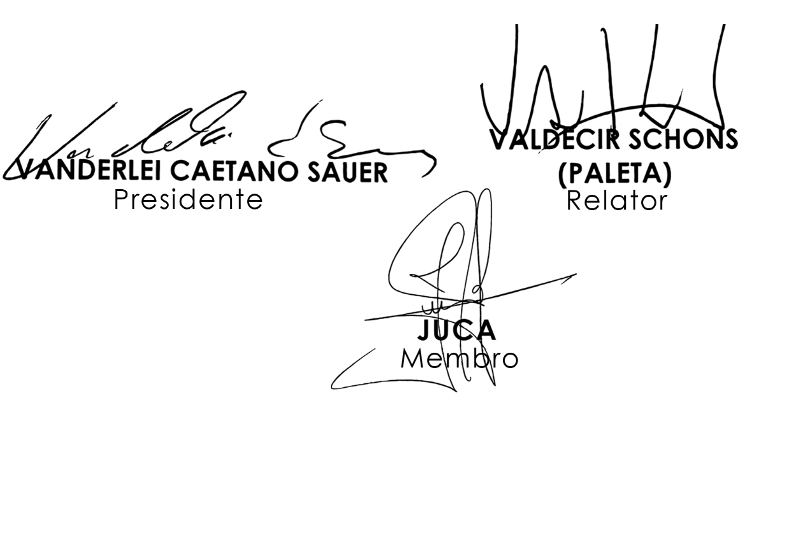
JUSTIÇA E REDAÇÃO:

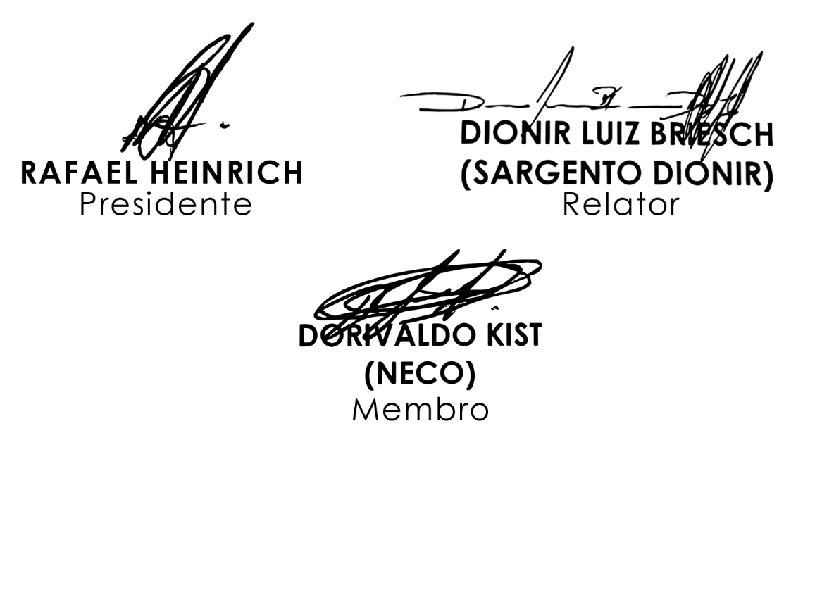
FINANÇAS, ORÇAMENTO E FISCALIZAÇÃO:

